Globuliniai ir fibriliniai baltymai

1 užduotis
Priskirkite šiuos baltymus glubuliniams arba fibriliniams baltymams.
Hemoglobinas |  | Globuliniai baltymai
Keratinas |  | Globuliniai baltymai
Kolagenas |  | Globuliniai baltymai
Amilazė |  | Fibriliniai baltymai
Insulinas |  | Fibriliniai baltymai
Gliukagonas |  | Fibriliniai baltymai

2 užduotis
Pasirinkite vieno globulinio baltymo pavyzdį ir paaiškinkite, kodėl svarbu, kad šis baltymas būtų tirpus vandenyje.

3 užduotis

Kurios savybės būdingos globuliniams baltymams?
- Sudaro ilgos lygiagrečios polipeptidinės struktūros.
- Kompaktiškai susilankstę į rutuliuko pavidalą.
- Dažniausiai atlieka struktūrinę funkciją.
- Tirpūs vandenyje.
- Didelė funkcijų įvairovė.
- Netirpūs vandenyje.
- Atsparūs mechaniniam poveikiui.

4 užduotis
Fibroinas yra fibrilinis baltymas, kurį natūraliai gamina vorai ar šilkverpių lervos. Tai pagrindinė šilko sudėtinė medžiaga. Išgrynintas fibroinas yra naudojamas medicinoje, kaip natūrali medžiaga įvairių tvarsčių gamybai. Apibūdinkite dvi fibrilinių baltymų savybes, kurios yra naudingos gaminant tvarsčius.

5 užduotis
Paveikslas vaizduoja šilkverpių lervos kokonus, kurie sudaryti iš fibrilinio baltymo fibroino.
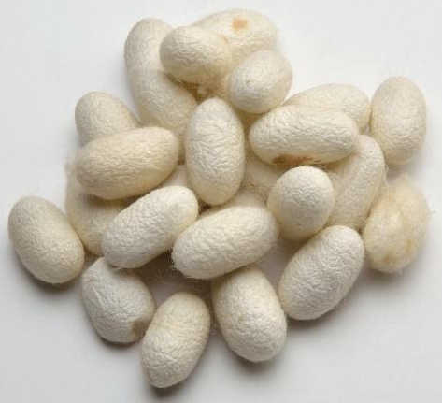
https://upload.wikimedia.org/wikipedia/commons/c/ce/Cocoon_-_Bombyx_mori_-_Kolkata_2013-06-04_8546.JPG
Susiekite fibrilinių baltymų savybes su atliekama funkcija – kokono suformavimu.

6 užduotis
Naudodamiesi interneto svetaine https://www.rcsb.org/ palyginkite pasirinktų fibrilinio ir globulinio baltymų erdvinį vaizdą. Apibūdinkite, matomus skirtumus. Paaiškinkite, kaip šie skirtumai siejasi su skirtingomis funkcijomis.

7 užduotis
Baltymai sudaro apie 20 proc. žmogaus kūno masės. Iš visų žmogaus turimų baltymų net 25 proc. jų masės sudaro kolagenas, kuris aptinkamas jungiamajame audinyje. Apskaičiuokite, kiek kilogramų kolageno turi žmogus, sveriantis 80 kg.

8 užduotis
Pakitusi aplinkos temperatūra gali lemti vienų ryšių suirimą ir naujų susidarymą baltymo molekulėse. Remdamiesi baltymo pavyzdžiu, paaiškinkite, kaip tai gali paveikti sėkmingą jo funkcijos atlikimą.

9 užduotis
Palyginkite baltymų antrinę ir tretinę struktūras. Remdamiesi jų skirtumais, paaiškinkite, kodėl tretinės struktūros baltymai turi daug didesnę funkcijų įvairovę nei antrinės.

10 užduotis
Paveikslas vaizduoja peptidiniu ryšiu susijungusias dvi aminorūgštis. Paveiksle pažymėkite peptidnį ryšį.
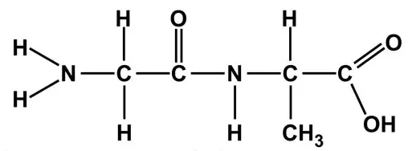

Medžiaga parengta bendradarbiaujant Lietuvos biologijos mokytojų asociacijai ir Lietuvos Respublikos švietimo, mokslo ir sporto ministerijai.
Medžiagą parengė:
Biologijos mokytojas ekspertas Simas Ignatavičius
Medžiagą recenzavo:
Biologijos mokytojos ekspertės: Alyda Daulenskienė, Violeta Kundrotienė, dr. Asta Navickaitė
2023 m. rugsėjo mėn.

